HTML
1. Introducción
- HTML = HyperText Markup Language
- Separar presentación de contenido
- Es un lenguaje semántico (define lo que significan las cosas no como se representan)
- La presentación se deja para los hojas de estilo (CSS= Cascade Style Sheets)
- Etiquetas <h1></h1>
- Hay etiquetas que no llevan cierre. P.Ej. <br />
- Atributos <a href=”http://www.google.es”>Google</a>
- Diferencia con HTML las etiquetas en minúscula y los atributos obligatoriamente entrecomillados
- Los espacios en blanco que van juntos se sustituyen por uno sólo
2. Estructura de un documento HTML
<!DOCTYPE html>
<html lang ="es">
<head>
<meta charset=”utf-8" />
<title>Título de la web </title>
</head>
<body>
Aquí va el contenido
</body>
</html>
3. Etiquetas básicas
- Párrafos: <p></p>
- Saltos de Línea: <br />
- Títulos: <hx></hx> x en [1,6]
- Ejercicio 1: hacer una página en la que ponga título 1 al 3 y cada uno de ellos con 3 subtítulos
- Citas: <cite></cite> pone en cursiva un trozo de texto (inline)
- <pre></pre> (se desaconseja su uso)
- <blockquote></blockquote> inserta un salto de línea sangra el bloque (elemento de bloque)
- Separadores horizontales: <hr />
- Comentarios: <!-- esto es un comentario -->
4. Enlaces (links)
- <a href=”http://www.google.es” tittle=”busca en google”>Google</a>
- URL [protocolo-maquina]-[ruta]-documento, lo que va entre [] puede omitirse, p.ej.:
<a href=”pag2.html”>Siguiente</a>
<a href=”../capitulo2/index.html”>Cap. 2</a>
<a href=”/home/usuario/trabajo/capitulo2/index.html>Cap.2 </a>
<a href=”http://www.mimaquina.com/capitulo2/index.html>Cap.2</a><!DOCTYPE html>

- protocolos:
http://
ftp://ftp.cica.es/Guadalinex/descargas/imagenes_iso/v6/guadalinex-v6-desktop-cd.iso
mailto:juan@gmail.com
file:///home/usuario/Desktop/ADA/plantilla.html

- Ejercicio 2: hacer una página con 5 enlaces http, 5 ftp y 5 mailto
<!DOCTYPE html>
<html>
<head>
<meta charset="UTF-8">
<title>Agenda Personal</title>
</head>
<body>
<h1>Agenda Personal de Javier</h1>
<hr/>
<a href="http://www.google.es">Buscar en Google</a><br/>
<a href="http://www.marca.com">Página del Marca</a><br/>
<a href="http://www.terra.es">Página de Terra</a><br/>
<a href="http://www.terramitica.es">Terra Mítica</a><br/>
<a href="http://www.gmail.com">Correo de Google</a><br/>
<hr/>
<a href="ftp://ftp.cica.es">F.T.P. del Cica</a><br/>
<a href="ftp://ftp.cica.es">F.T.P. del Cica</a><br/>
<a href="ftp://ftp.cica.es">F.T.P. del Cica</a><br/>
<a href="ftp://ftp.cica.es">F.T.P. del Cica</a><br/>
<a href="ftp://ftp.cica.es">F.T.P. del Cica</a><br/>
<hr/>
<a href="mailto:juan@hotmail.com">Enviar correo a Juan</a><br/>
<a href="mailto:juan@hotmail.com">Enviar correo a Juan</a><br/>
<a href="mailto:juan@hotmail.com">Enviar correo a Juan</a><br/>
<a href="mailto:juan@hotmail.com">Enviar correo a Juan</a><br/>
<a href="mailto:juan@hotmail.com">Enviar correo a Juan</a><br/>
<hr/>
<a href="../../index.html">Volver a la página principal</a>
<hr/>
<a href="../agendas-i-l/agenda.html">Agenda de la ""i" a l "l"</a>
<hr/>
<a href="http://www.fulanito.com/fulanito/index.html">Trabajo muy interesante de fulanito</a>
</body>
</html>

- Rutas relativas
- Ejercicio 3: crear la estructura de carpetas y ficheros expresada a continuación, poner rutas relativas de todos los ficheros html con todos.
a3
├── a
│ ├── b
│ │ └── c
│ │ └── c.html
│ ├── d
│ │ └── e
│ │ └── e.html
│ └── f
│ └── g
│ └── g.html
└── index.html

Poner enlaces de todas con todas
- Anclas: <h1 id=”seccion1”>seccion1</h1>
<a name=”seccion1” />
<a href=”#seccion1”>Ir a seccion 1</a>

5. Listas
- Listas ordenadas: <ol><li></li>…<li></li></ol>
- Listas sin ordenar: <ul><li></li>…<li></li></ul>
- Listas de definición: <dl><dt>Termino</dt><dd>Definición…</dd></dl>
- Ejercicio 4: en un mismo documento mostrar como lista ordenada y sin ordenar los planetas del sistema solar
- Ejercicio 5: utilizando listas rehacer el ejercicio de los títulos (<h1></h1>) usando listas (anidadas)
6.- Imágenes
- Ficheros compatibles: gif, jpg y png
- Cuidado con insertar imágenes muy grades haría muy “pesada” la descarga de nuestra página
- <img src=”fichero-imagen” width=”ancho en pixels o %” height=”alto (idem ancho)” alt=”texto-alternativo” />
El % es con respecto a las dimensiones de la imagen
Si no se usa % el ancho o el alto es en pixeles
El atributo alt se muestra en caso de que no se pueda mostrar la imagen o que el usuario haya desactivado que se muestren las imágenes
- Imágenes como links
- Ejercicio 6: modificar el ejercicio de los planetas sustituyendo en la lista el nombre del planeta por una imagen en miniatura del mismo, de forma que ésta sea un enlace a una parte inferior dentro de la propia página, y que al pasar el ratón por encima de ella se muestre una leyenda con el nombre del planeta, donde se muestre ya una imagen a tamaño natural del planeta.
7. Tablas
- <table></table>
- <caption></caption>
- <tr></tr>
- <th></th>
- <td></td>
- Ejercicio 7: crear una tabla con el nombre de los alumnos y la puntuación obtenida en un examen
- Atributos border, cellpadding y cellspacing (estos 2 últimos desaconsejados en html5)
- <td colspan=”2”> <td rowspan=”2”>
- Ejercicio 8: crear una tabla como la siguiente:
Celda 1 | Celda 2 |  | Celda 3
Celda 1 | Celda 4 | Celda 5 | Celda 6
Celda 7 | Celda 8 |  | Celda 6
Celda 10 |  |  | Celda 11

- No utilizar para layouts, utilizar para ello css
8. Formularios
- Nos permiten enviar información a un servidor con p.ej. PHP
- La información no viaja encriptada (salvo https)
- <form action=”http://172.16.1.9/franc/datos.php” method=”post” enctype=”text/plain”>…</form>
- Valor por defecto enctype=
- ”application/x-www-form-urlencoded” para enviar datos a programas sin ficheros
- “plain/text” para enviar datos por correo
- “multipart/form-data” para enviar datos y ficheros a programas
- <form action=”entrada.php” method=”post | get” …..>…</form>
- Resaltar la importacia de usar el atributo id en los campos que nos interesa tratar con javascript
- <input type=”text” id=”nombre” name=”nombre” size=”20” maxlength=”40” value=”juan” />
- Siempre procuraremos que id=name (explicar diferencia)
- <input type=”password” id=”contrasena” name=”contrasena” size=”10” maxlength=”10” />
- <label></label>
- <textarea id=”comentarios” name=”comentarios” cols=”30” rows=”10”>
Escribe aquí tu comentario
</textarea>
- <input type=”checkbox” name=”carnetConducir” id=”carnetConducir” checked=”checked” />
<label for=”carnetConducir”>Carnet de Conducir</label>
- <input type=”radio” name=”tipoPago” id=”tipoPago1” value=”transferencia” />
<input type=”radio” name=”tipoPago” id=”tipoPago2” value=”metalico” />
- <select name=”pelicula” id=”pelicula”>
<option value=”En tierra de nadie”>En Tierra de Nadie</option>
<option value=”Hazme Reir”>Hazme Reir</option>
<option>Ice Age 3</option>
</select>
- Botones: submit, reset, button
- Ejercicio 9: Formulario de entrada de datos de un usuario que se registra en un videoclub, con los siguientes datos:
. D.N.I. (Letras validas: "TRWAGMYFPDXBNJZSQVHLCKE")
. Nombre
. Apellidos
. Fecha de Nacimiento.
. Contraseña
. dirección
. teléfono
. Géneros de películas favoritos: dramático, humor, terror , musical
. Formar de pago: transferencia o metálico (mutuamente exclusivo)
. Observaciones

- Ejercicio 10:

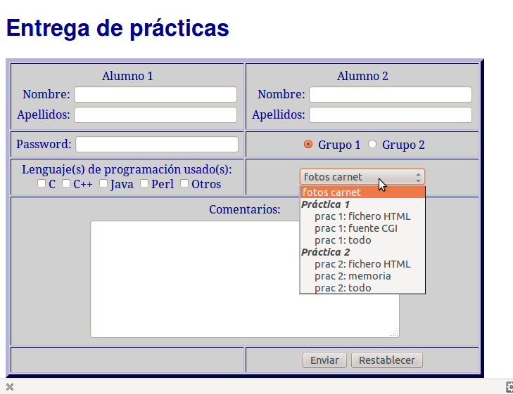
- Ejercicio 11: Haced un formulario que sirva de calculadora. Tendrá 2 campos numéricos para introducir 2 valores y una lista desplegable para elegir la operación que queremos hacer (suma +, producto *, resta -, división /, módulo (resto de la división) %, cualquier otra operación que se te ocurra). Habrá un botón en el que al pulsar se ejecute la operación elegida y el resultado saldrá en un tercer campo.

Hojas de Estilo (CSS – Cascade style sheets)

9.- Introducción a las hojas de estilo
- Objetivo: mantener separado el contenido de la presentación, que es de lo que trata las css
- <link href="hoja1.css" rel="stylesheet" type="text/css" />

- Ej.:
body {
background-color: #fff ;
color: #666;
font-family: Arial;
font-size: 10pt;
}

- Selectores: etiquetas a { color: red; } , clases .colorRojo { color: red; }, elementos ul li { color: red; }
<a class=”colorRojo” href=”http://www.google.es”>Google</a>
- Herencia de las propiedades por los elementos hijos
- Comentarios: /* … */
- Colores: red, green, blue, #ff0000, #00ff00, #0000ff (es lo mismo que #f00,#0f0,#00f)
10. Comenzando a usar css
– cambiando el body
- cambiar el color del texto: body { color: #666; } /* color gris*/
- cambiar el color del fondo: body { background: #aaa; } /* gris claro*/
- cambiar el fondo: body {
background-color: #aaa;
background-image: url(“fondo.jpg”);
background-attachment: scroll; [ scroll | fixed ]
background-repeat: no-repeat; [ repeat | no-repeat | repeat-x | repeat-y ]
background-position: 50px 50px;
}
equivale a: body { background: #aaa url("fondo.jpg") fixed no-repeat 50px 50px; }
- font
. font-family: “Comic Sans Ms”, Arial, sans-serif;
. font-size: 10px o 10pt
. font-weight: bold | ...
. text-align: left, center, right, justify
. podríamos tener una clase .centrar { text-align: center; }
. text-indent, p.ej. p { text-indent: 2em; }
. text-decoration: none, underline, overline, line-through. Ej.: a { text-decoration: none; } quitaría el subrayado de los enlaces
. text-transform: lowercase, uppercase, capitalize (primera en mayusc. Resto en minusc.)
. word-spacing: espaciado entre palabras
. letter-spacing: espaciado entre letras
. line-height: espaciado entre líneas, pueden ir en px, pt o em
. Ej.: h1 { color: #000; letter-spacing: 0.25em; text-transform: uppercase; }

11. El modelo de caja
- Todos los elementos <table>,<a>,<img...>, son cajas: block o inline (no rompe el flujo (uno al lado del otro), mientras que los bloques van uno debajo del otro
-
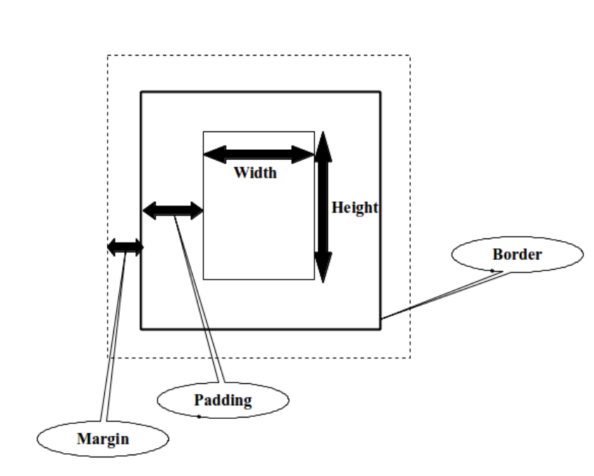

margin: fuera del borde, width: espacio que queda rodeado por el padding que est rodeado por el border que est rodeado por el margin, height: alto idem, estas 2 últimas propiedades sólo son aplicables a elementos tipo block, padding: rodea al “contenido”, border: son las líneas que rodean a la caja y que están separadas por el margin del resto de elementos
- Los anteriores pueden especificarse en pixeles o %.
- El width no suele respetarse en elementos inline (p.ej. si en un enlace tenemos un texto de 5 caracteres el witdh se ajustará para acomodar a esos 5 caracteres)
- Ejemplos: img { padding: 10px 10px 10px 10px; } equivale a img { padding-top: 10px; padding-right: 10px; padding-bottom: 10px; padding-left: 10px; }
- border: width | style | color, p.ej.: border-bottom: 1px dotted #f00;
-width: thin, medium, thick
-style: solid, dashed, dotted, double
-eliminar border: img { border: none; } ó img { border: 0px; }
- margin: distancia a los elementos que rodean a la caja
- truco: margin: 0px auto; indica 0px margenes inf. y sup. e igual de espaciado en iz. y der.
altura elemento = margin-top + border-top + padding-top + height + padding-bottom + border-bottom + margin-bottom
anchura elemento = margin-left + border-left + padding-left + width + padding-right + border-right + margin-right
- Ejercicio: al ejercicio de la tabla con los planetas aplicarle una hoja de estilos que modifique el borde de las celdas de la tabla de forma que el izquierdo y superior tengan 2px y los otros 2 tengan 4px (efecto tridimensional), probar a cambiar el resto de elementos de los que hemos hablado, margin, padding, width, height

12. Capas:
<div></div>
ej.: diseño de una página con cabecera, menú, contenido y pie
div {
background-color: red;
}
.cabecera {

}
.izquierda {
width: 20%; float:left; height: 200px;
background-color: yellow;
}
.derecha {
float : right; position : relative; width : 80%; height:200px;
background-color:
}
.contenido {
visibility: hidden; position: absolute; width: 100%; border-color: blue;
}
.pie {
clear: both; border-color: green; border-width: 10px;
}
.visible {
visibility: visible;
}
http://www.barelyfitz.com/screencast/html-training/css/positioning/
http://www.quirksmode.org/css/position.html

-----------------------------------------------------------------------------
html:
<!DOCTYPE html>
<html>
<head>
<meta charset=”utf-8" />
<title>Ejemplo de Capas</title>
<link href="capas.css" rel="stylesheet" type="text/css" />
<script type=”text/javascript”>
function mostrarCapa(capa) {
document.getElementById("mercurio").style.visibility="hidden";
document.getElementById("venus").style.visibility="hidden";
document.getElementById("tierra").style.visibility="hidden";
document.getElementById("marte").style.visibility="hidden";
document.getElementById(capa).style.visibility="visible";
}
</script>
</head>
<body>
<div>
<div class="cabecera" id="cabecera">
<big>Cabecera</big>
</div>
<div class="izquierda" id="menu">
<a href="javascript:mostrarCapa('mercurio');">Mercurio</a><br />
<a href="javascript:mostrarCapa('venus');">Venus</a><br />
<a href="javascript:mostrarCapa('tierra');">La Tierra</a><br />
<a href="javascript:mostrarCapa('marte');">Marte</a><br />
</div>
<div class="derecha">
<div class="contenido" id="mercurio">
<big>Mercurio</big>
</div>
<div class="contenido" id="venus">
<big>Venus</big>
</div>
<div class="contenido visible" id="tierra">
<big>La Tierra</big><br />
<big>La Tierra</big><br />
<big>La Tierra</big><br />
<big>La Tierra</big><br />
<big>La Tierra</big><br />
<big>La Tierra</big><br />
<big>La Tierra</big><br />
<big>La Tierra</big><br />
</div>
<div class="contenido" id="marte">
<big>Marte</big>
</div>
</div>
<div class="pie" id="pie">
<big>Pie</big>
</div>
</div>
</body>
</html>
-----------------------------------------------------------------------------
13. Algunos efectos
13.1 Enlaces (LoVe/HAte)
/* sin visitar*/
a:link {
text-decoration: none ;
color: #f00 ;
background-image: url(“boton_normal.jpg”);
}
/* visitados */
a:visited {
color: #ff0 ;
text-transform: uppercase;
background-image: url(“boton_normal.jpg”);
}
/* hover */
a:hover {
text-decoration: underline ;
background-image: url(“boton_realzado.jpg”);
}
/* activos → click (ANTES TABULACIÓN)*/
a:active {
font-weight: bold ;
background-image: url(“bonton_pulsado.jpg”);
}

13.2 Links con subrayado de distinto color
a {
color: #f00;
text-decoration: none;
border-bottom: 1px solid #f0c;
}

a : hover {
border: none ;
}

13.3 Campos de formularios, cambiar border y fondo del que esté seleccionado
input , textarea {
font-size: large;
border: 3px solid #70C332;
color: #666;
background: #fff;
}
input:focus, text-area:focus {
background: #eee;
}

14 Listas personalizadas
ul {
list-style-image: url("balon4.png");
}
con esto anterior no queda centrada la imagen:
ul {
list-style-position : outside; /* situa los puntitos fuera del flujo del contenido (inside lo situa dentro)*/
list-style-type : none; /* quita las viñetas estándar (el puntito) */
margin-left : 10px; /* para “sangrar la lista” */
padding-left : 10px; /* para “sangrar la lista un poco más (también deja espacio arriba y abajo)*/
}
ul li {
padding-left: 22px; /* para dejar “hueco” para la imagen, debería ser >= que el ancho de la imagen*/
background: url(balon8.png) 0px 0.25em no-repeat; /* imagen de viñeata, pos hor, pos vert y no mosaico*/
margin-bottom: 1em;/* separación co el siguiente elemento de la lista*/
}
15. Menús con enlaces
<div>
<div class="menu">
<ul>
<li><a href ="..." title ="...">Home </a></li>
<li><a href ="..." title ="...">Archivos </a></li>
<li><a href ="..." title ="...">Enlaces </a></li>
</ul>
</div>
</div>
@CHARSET "UTF-8";

.menu {
}
.menu ul {
list-style-type : none; /* quita el puntito */
margin : 0px;
padding : 0px;
width : 200px;
font-family : Arial , sans-serif ;
font-size : 11pt;
border: 6px solid black;
border-top: 4px solid #aaa;
border-left: 4px solid #aaa;
}
.menu ul li a {
color: #ccc;
text-decoration : none ;
display : block ;
padding : 10px 10px 10px 20px; /*arriba, derecha, abajo, izquierda*/
background-color : #666;
border-bottom: 1px solid #aaa;
border-top: 1px solid #000;
}
.menu ul li a:hover {
background: #333;
border-bottom: 1px solid #000;
border-top: 1px solid #aaa;
color: #fff;
text-decoration: underline;
padding-left: 30px;
}

16. Migración a XHTML
- Convertir todas las etiquetas a minúsculas y los valores de los atributos entrecomillados
- Hay que cerrar todas las etiquetas y las que no llevan etiqueta de cierren acaban en />
- Las etiquetas como FONT y atributos de estilo como el background del body desaparecen (procuramos aislar el contenido de la presentación)
- <b></b> y demás etiquetas de formato desaparecen
- Las etiquetas se cierran en orden inverso al que se abren
- Desaparecen los frames
- No deben usarse tablas para maquetar

17. Entities &nbsp;
- Letras acentuadas: &aacute; &eacute; &iacute,..., &Aacute;...
- ñ Ñ: &ntilde; &Ntilde;
- Diéresis: &uuml; &Uuml;
- Ordinal: &ordf; &ordm;
- Copyright: &copy;
- Grados: &deg;
- Más menos: &plusmn;
- Superscript: &sup2; &sup3;
- Micro: &micro;
- Fracciones: &frac14;
- Mayor que: &gt;
- Menor que: &lt;

